REKONSTRUKCIJA RASKRIŽJA JADRANSKE I DUBROVAČKE AVENIJE
ROTOR REMETINEC

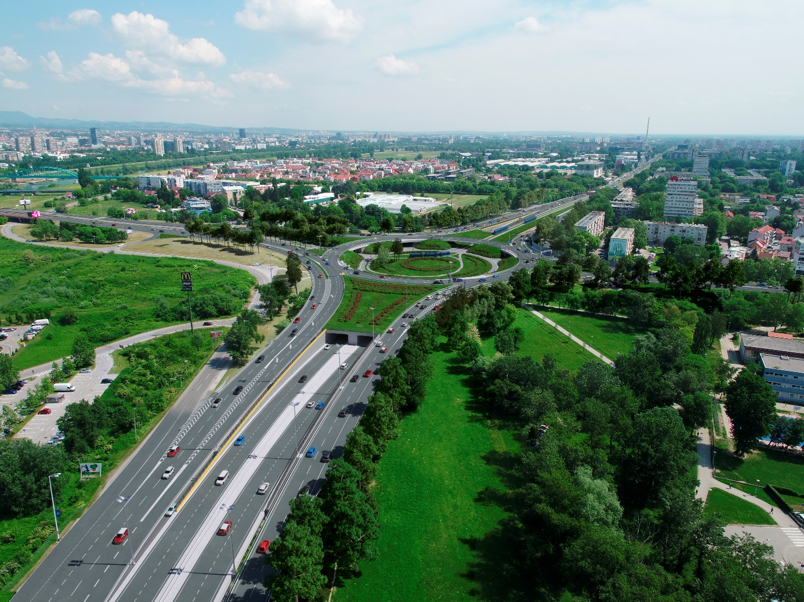

OPIS POSTOJEĆEG STANJA

Kružni tok Remetinec jedno je od najfrekventnijih gradskih prometnih čvorišta i najveći je kružni tok u gradu vanjskog promjera 74m, projektiran za gotovo duplo manji kapacitet prometa od postojećeg koji je dodatno povećan izgradnjom sportske dvorane Arena, trgovačkim centrom Arena, stambenim naseljem Lanište te nizom drugih trgovačkih objekata. S aspekta sigurnosti radi se o jednom od najnesigurnijih kružnih tokova u Zagrebu, na kojem se u prosjeku dogodi jedna prometna nesreća dnevno.

OPIS NOVOG TEHNIČKOG RJEŠENJA

Planirani zahvat rekonstrukcije raskrižja Jadranske i Dubrovačke avenije predviđa zadržavanje postojećeg rotor raskrižja s tri vozna traka (osnovni rotor) te izgradnju tunela istok – zapad na -1 razini u duljini od cca 280 metara s dvije odvojene tunelske cijevi koje omogućuju denivelirani nesmetani promet u smjeru istok-zapad te je kružni tok rasterećen tog dijela prometa.

Rampe na južnoj strani kružnog toka, Jadranska avenija – Remetinečka te Remetinečka – Avenija Dubrovnik, ostaju s tri trake. Dvije trake ulaze u kružni tok, dok je treća za desne skretače.

Rampe na sjevernoj strani kružnog toka, Jadranski most-Jadranska avenija te Avenija Dubrovnik-Jadranski most, se proširuju za jedan vozni trak i prema projektu imaju četiri vozne trake. Dvije trake ulaze u kružni tok dok su preostale dvije namijenjene desnim skretačima građevinski odvojene prometnim otokom.

Samo raskrižje će biti semaforizirano, i novim prometnim rješenjem će biti isključeno preplitanje automobila u samom križnom toku.

Pješačke površine su predviđene za kretanje osoba s invaliditetom i osoba smanjene pokretljivosti, a biciklističke staze će biti izvedene sve prema važećem pravilniku o biciklističkoj infrastrukturi.

Posebna je etapa ovog projekta je izgradnja dvaju cestovnih podvožnjaka – tunela sa po dva vozna prometna traka kojima se osigurava kontinuitet prometa u smjeru istok – zapad
( Jadranska avenija – Avenija Dubrovnik ), koja je ujedno i najzahtjevnija aktivnost ovog projekta zbog potrebe izvedbe građevinske jame u širini cca 40 m, dubine cca 8 m (na području crpne stanice 11,5 m) tijekom njihove izgradnje. Ovakva veličina zahtjeva i potrebu provođenja zaštite iskopa izvedbom dviju vertikalnih armiranobetonskih dijafragmi pridržanih s jednim ili dva reda geotehničkih sidara na sjeveru i jugu i dviju glinobetonskih na istoku i zapadu ispod kote dubine iskopa građevinske jame cca 8 – 10 m ( 2 m u sloju gline ) što bi trebalo eliminirati procjeđivanje podzemne vode u jamu..
Konstrukciju podvožnjaka čine dva armiranobetonska okvira sandučastog presjeka debljine
stjenki ploča i zidova od 1,0 metra, visina zidova 6,80 m sa rasponom od 11,50 m. Podvožnjak se sastoji od tri dijela. Samog tunela – podvožnjaka, zatvorene okvirne konstrukcije ispod nasipa kružnog toka tj. ispod rampi i otvorenih koritastih dijelova ispred i iza podvožnjaka.

Taj izazovan projekt je koji će građanima omogućiti iznimno sigurno i ugodno putovanje na tom dijelu grada u odnosu na sadašnje stanje obuhvaća i izvedbu niza drugi složenih i zahtjevnih građevinskih i drugih aktivnosti :

- rušenje postojećeg i izgradnja novog nadvožnjaka istok ( zbog izgradnje podvožnjaka)
- proširenje ( nadogradnja ) ostalih nadvožnjaka Sjeveroistok, sjeverozapad, jugoistok i
jugozapad
- nadogradnja pješačkog pothodnika ispod Remetinečke ceste pošto se cesta širi na zapadnoj
strani
- rekonstrukcija tramvajske ispod rotora sa tramvajskim okretištem, ali sa dodatnom
mogućnošću direktnog skretanja tramvaja iz pravca Jadranskog mosta prema Aveniji
Dubrovnik te otvaranja mogućnosti izgradnje tramvajske pruge do Laništa.

- izvedba prometnica sa svom potrebnom prometnom signalizacijom i opremom, svjetlosnom
signalizacijom -semaforizacijom raskrižja
- izvedba zidova zaštita od buke visine 3 – 4 m , u ukupnoj duljini 536m, u zoni jugoistočne
rampe ( Savski gaj ) Remetinečka cesta – Dubrovačka avenija
- krajobrazno uređenje kojim će se sanirati zahvaćeni i devastirani okoliš te ozeleniti i urediti preostale zemljane površine
- zaštita i prelaganje svih vrsta instalacija iz trase izgradnje podvožnjaka sa izgradnjom novih
(kanalizacijskog kolektora, vodoopskrbe, odvodnje sa izgradnjom crpne stanice
podvožnjaka, elektroinstalacija, TK i DTK instalacija, plinskih instalacija .. )
- izgradnja nove moderne javne rasvjete kojima su određene svjetiljke sa LED izvorima svjetlosti nove generacije pošto je postojeća u tehničkom smislu dotrajala, a i po koncepciji i rasporedu stupnih mjesta ne uklapa se u novo građevinsko – prometno rješenje. Posebna pažnja posvećena je osvjetljenju na tramvajskim i autobusnim stajalištima koja će biti znatno bolja od ulične rasvjete. Ugodnu putnu atmosferu omogućit će i kvalitetna urbana oprema na stajalištima, a osobe smanjene pokretljivosti imat će mogućnost neometanog kretanja.

Zbog navedenih potrebnih zahtjevnih aktivnosti tijekom gradnje, prije svega zbog izvođenja građevinske jame tijekom gradnje tunela i rekonstrukcije svih nadvožnjaka, kao i potrebnog provođenja zaštite iskopa, nije bilo moguće zbog sigurnosti sudionika u prometu i radnika na gradilištu, omogućiti prometovanje na dijelu postojećeg rotora tijekom njegove rekonstrukcije. Stoga je omogućeno prometovanje izvedenim obilaznim prometnicama i pravcima do dovršetka radova.

Glavni sudionici u izgradnji temeljem sklopljenih ugovora nakon provedenih postupaka javne nabave su slijedeći:

IZVOĐAČ RADOVA: Zajednica gospodarskih subjekata
KAMGRAD d.o.o.
HIDROELEKTRA NISKOGRADNJA d.o.o.,
TIGRA d.o.o.,
DIV GRUPA d.o.o.,

STRUČNI NADZOR: Zajednica ponuditelja :
CENTAR ZA ORGANIZACIJU GRAĐENJA d.o.o.,
ZAVOD ZA URBANIZAM I IZGRADNJU d.d. OSIJEK,
Božidar Rakvin dipl.ing.građ.,- glavni nadzorni inženjer ,

PROJEKTANT I PROJEKTANTSKI NADZOR :
INSTITUT IGH d.d., Zagreb

GEODETSKI NADZOR : GEODETIKA d.o.o.,Zagreb

KONTROLNA ISPITIVANJA MATERIJALA I RADOVA :
INSTITUT IGH d.d., Zagreb

Projekt sufinancira Europska unija iz Europskog fonda za regionalni razvoj.
Ukupna vrijednost projekta : 331.651.787,38 kn
Ukupan iznos bespovratnih sredstava: 320.957.209,87 kn
EU sufinanciranje projekta: 272.813.628,39 kn

Radovi su započeli u srpnju 2018. godine. U prvoj fazi promet je prebačen na novoizgrađene privremene prometnice i odvija se bez većih zastoja i problema. Također su iz zahvata izmještene sve postojeće komunalne instalacije i napravljene nove te omogućena izgradnja zaštite građevinske jame koja je uspješno i u potpunosti dovršena.
Sada je u tijeku izvođenje radova na izgradnji podvožnjaka – tunela gdje su tijekom ljetnih mjeseci kao što je bilo planirano dovršeni kompletni armirano betonski radovi na njihovoj konstrukciji zajedno sa crpnom stanicom na najdubljem dijelu. Drugi tjedan prema planu započinju radovi u njihovoj unutrašnjosti.
Paralelno se odvijaju radovi na rekonstrukciji - proširenju, sanaciji i izgradnji nadvožnjaka samog rotora. Sjeveroistočni, sjeverozapadni, jugoistočni i jugozapadni su dovršeni, na sjevernom je sanacija u završnoj fazi, a na istočnom koji se izvodi novi su u tijeku
Izvode se radovi i na novim prometnicama koje se uklapaju na rotor i novoizvedene podvožnjake ( proširenja Dubrovačke avenije sa izvedbom rampi prema mostu, izvedba prometnica prema Jadranskom mostu, proširenja Jadranske avenije te izvedba uklopa Remetinečke sa proširenjem postojećeg podvožnjaka.
Sukladno terminskom planu započeli su radovi na tramvajskoj pruzi i to na Aveniji Dubrovnik, kao i radovi na izvedbi bukobrana prema naselju Savski gaj ( započelo pobijanje pilota temelja ).
Tijekom listopada će biti potrebno izvesti korigiranu regulaciju prometa na predmetnom zahvatu zbog potrebnih završetaka izvedbe uklopa na prometnoj infrastukturi (izvedbe gornjeg stroja prometnica i prometne signalizacije prema Jadranskom mostu ) , za koju su ishođene suglasnosti nadležnih tijela.

Planirani rok za izvedbu radova rekonstrukcije raskrižja Jadranske i Dubrovačke avenije je 20 mjeseci.

Voditelj projekta :

Goran Radić dipl.ing.građ.

